Приложение 3
к распоряжению Комитета по природопользованию,
охране окружающей среды и обеспечению
экологической безопасности от | ___________ № ____

Граница прибрежной защитной полосы ручья без названия (ИД 1852)
на территории Санкт-Петербурга

Принятые сокращения:
б/н- без названия
ГВР- государственный водный реестр
БЛ- береговая линия
ПЗП- прибрежная защитная полоса
ИД- идентификатор в перечне водных объектов Санкт-Петербурга
МСК-64- местная система координат 1964 года

- Местоположение границы прибрежной защитной полосы ручья без названия (ИД 1852).

1. СК-1964
2. Сведения о характерных точках ПЗП ручья без названия (ИД 1852)
№ точки | координаты |  |  | № точки | координаты |  |  | № точки | координаты
№ точки | X | Y |  | № точки | X | Y |  | № точки | X | Y
1 | 108886.43 | 109625.73 |  | 46 | 108762.65 | 109839.03 |  | 91 | 108817.42 | 109847.65
2 | 108914.68 | 109653.76 |  | 47 | 108766.69 | 109834.99 |  | 92 | 108843.71 | 109802.13
3 | 108917.91 | 109661.63 |  | 48 | 108767.65 | 109828.73 |  | 93 | 108855.73 | 109779.12
4 | 108931.76 | 109673.03 |  | 49 | 108767.94 | 109827.80 |  | 94 | 108861.29 | 109768.92
5 | 108929.30 | 109680.07 |  | 50 | 108772.37 | 109817.68 |  | 95 | 108861.32 | 109768.32
6 | 108927.93 | 109683.59 |  | 51 | 108796.37 | 109776.11 |  | 96 | 108861.00 | 109767.28
7 | 108918.73 | 109704.70 |  | 52 | 108800.63 | 109767.97 |  | 97 | 108847.56 | 109749.05
8 | 108902.84 | 109740.04 |  | 53 | 108799.44 | 109765.13 |  | 98 | 108846.18 | 109745.75
9 | 108904.30 | 109742.28 |  | 54 | 108795.55 | 109745.80 |  | 99 | 108846.87 | 109742.60
10 | 108909.11 | 109753.62 |  | 55 | 108796.73 | 109735.00 |  | 100 | 108872.89 | 109684.72
11 | 108911.32 | 109768.32 |  | 56 | 108797.48 | 109731.61 |  | 101 | 108882.09 | 109663.61
12 | 108911.23 | 109771.42 |  | 57 | 108800.70 | 109721.90 |  | 102 | 108885.53 | 109653.74
13 | 108905.19 | 109792.85 |  | 58 | 108826.63 | 109664.25 |  | 103 | 108886.94 | 109644.06
14 | 108899.84 | 109802.66 |  | 59 | 108835.48 | 109643.58 |  | 104 | 108883.20 | 109622.76
15 | 108887.01 | 109827.13 |  | 60 | 108833.23 | 109630.72 |  | 105 | 108807.83 | 109864.49
16 | 108860.72 | 109872.66 |  | 61 | 108832.48 | 109622.09 |  | 106 | 108807.13 | 109864.42
17 | 108855.04 | 109878.34 |  | 62 | 108839.18 | 109597.09 |  | 107 | 108805.95 | 109864.03
18 | 108852.59 | 109888.28 |  | 63 | 108857.48 | 109578.79 |  | 108 | 108783.16 | 109905.96
19 | 108829.30 | 109932.80 |  | 64 | 108882.48 | 109572.09 |  | 109 | 108729.76 | 110004.89
20 | 108801.54 | 109984.04 |  | 65 | 108885.86 | 109573.00 |  | 110 | 108671.23 | 110113.36
21 | 108776.50 | 110029.73 |  | 66 | 108884.68 | 109575.71 |  | 111 | 108624.01 | 110202.07
22 | 108727.65 | 110120.49 |  | 67 | 108878.80 | 109584.84 |  | 112 | 108576.82 | 110292.52
23 | 108717.19 | 110138.53 |  | 68 | 108872.27 | 109599.30 |  | 113 | 108555.99 | 110331.63
24 | 108704.92 | 110162.48 |  | 69 | 108869.19 | 109608.06 |  | 114 | 108555.78 | 110332.32
25 | 108671.36 | 110225.64 |  | 70 | 108869.41 | 109609.77 |  | 115 | 108555.78 | 110333.27
26 | 108649.19 | 110268.65 |  | 71 | 108870.03 | 109611.97 |  | 116 | 108556.02 | 110334.16
27 | 108623.44 | 110317.39 |  | 72 | 108871.52 | 109613.49 |  | 117 | 108556.16 | 110334.56
28 | 108611.63 | 110338.83 |  | 73 | 108874.81 | 109615.33 |  | 118 | 108559.76 | 110341.57
29 | 108604.97 | 110363.97 |  | 74 | 108877.30 | 109617.31 |  | 119 | 108561.67 | 110338.97
30 | 108600.06 | 110371.17 |  | 75 | 108882.48 | 109622.09 |  | 120 | 108559.10 | 110335.21
31 | 108584.76 | 110384.87 |  | 76 | 108886.33 | 109644.07 |  | 121 | 108558.87 | 110334.62
32 | 108559.76 | 110391.57 |  | 77 | 108884.94 | 109653.59 |  | 122 | 108558.80 | 110334.22
33 | 108534.76 | 110384.87 |  | 78 | 108881.53 | 109663.39 |  | 123 | 108558.80 | 110333.58
34 | 108516.46 | 110366.57 |  | 79 | 108872.35 | 109684.48 |  | 124 | 108564.88 | 110320.08
35 | 108511.68 | 110357.40 |  | 80 | 108846.30 | 109742.41 |  | 125 | 108579.23 | 110294.03
36 | 108508.83 | 110350.68 |  | 81 | 108845.55 | 109745.80 |  | 126 | 108604.98 | 110245.29
37 | 108507.50 | 110346.29 |  | 82 | 108847.03 | 109749.33 |  | 127 | 108627.06 | 110202.46
38 | 108505.78 | 110333.27 |  | 83 | 108857.64 | 109766.22 |  | 128 | 108660.76 | 110139.02
39 | 108505.78 | 110332.32 |  | 84 | 108857.78 | 109767.01 |  | 129 | 108673.30 | 110114.54
40 | 108507.95 | 110317.76 |  | 85 | 108852.20 | 109777.23 |  | 130 | 108683.62 | 110096.80
41 | 108511.86 | 110308.13 |  | 86 | 108840.20 | 109800.20 |  | 131 | 108732.56 | 110005.86
42 | 108532.59 | 110269.20 |  | 87 | 108815.67 | 109842.68 |  | 132 | 108757.58 | 109960.22
43 | 108579.87 | 110178.58 |  | 88 | 108815.38 | 109843.61 |  | 133 | 108785.00 | 109909.62
44 | 108627.23 | 110089.62 |  | 89 | 108815.38 | 109844.75 |  | 134 | 108808.29 | 109865.10
45 | 108762.02 | 109840.15 |  | 90 | 108815.61 | 109846.52

- Описание прибрежной защитной полосы ручья без названия (ИД 1852).
Ручей без названия расположен в Выборгском районе, поселок Парголово.
Исток русла ручья без названия расположен в 570м на СВ от пересечения Суздальского шоссе и дороги в Каменку. Ручей впадает в ручей без названия (ИД 1852).
Русло ручья разделено на 2 части отрезком протекания его по трубе, расположенной под грунтовой дорогой, в 680м на ССЗ от пересечения Суздальского шоссе и дороги в Каменку.
Ширина ПЗП составляет 50 м.
Описание границы ПЗП начинается от т.28, расположенной в 610м на СВ от пересечения Суздальского шоссе и дороги в Каменку. Далее граница ПЗП плавно огибает исток ручья до т.41. Затем идет на ЗСЗ до т.65, расположенной на пересечении с БЛ ручья без названия (ИД 1851). От т.65 граница ПЗП ручья идет по БЛ ручья без названия (ИД 1851) до т.75, далее по БЛ ручья без названия (ИД 1852) до т.104, затем опять по БЛ ручья без названия (ИД 1851) до т.4. От т.4 БЛ ручья идет на ВЮВ до исходной т.28.
От т.105 до т.134 граница ПЗП ручья проходит по БЛ ручья без названия (ИД 1852).
3. Местоположение водного объекта на территории Санкт-Петербурга
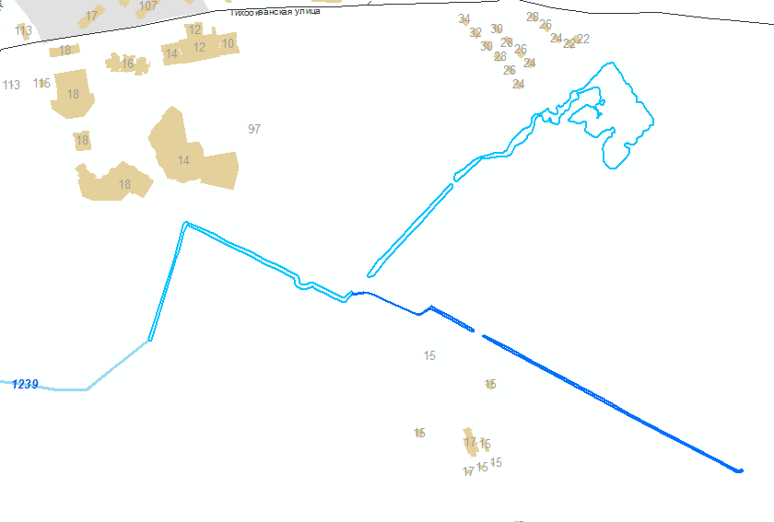

4. Карты-схемы местоположения ПЗП водного объекта на территории
Санкт-Петербурга
